**GUIA 12 DE TRABAJO (FASE 3)**

**PRIMER CICLO**

**EDUCACIÓN FÍSICA**

**PROFESOR**

**CARLOS EDUARDO GARCIA OCAMPO**

**TAREA DEL PERIODO DEL 20 AL 24 DE JULIO DE 2020 SEMANA 8**

1. **ORIENTACIONES GENERALES ANTES DE INICIAR LA GUIA PRACTICA, CON LA AYUDA DE MADRES O PADRES DE FAMILIA**
   1. Dentro de su casa, disponer de un espacio limpio y libre de riesgos a su seguridad física y psicológica, que permita hacer ejercicios, garantizando la seguridad de la alumna ó alumno
   2. Utilicen ropa cómoda, puesto que eso resulta sumamente necesario para el buen desarrollo de ejercicios y utilizar una toalla o trozo de tela para limpiarse después de la practica física.

c) Deberá dejar constancia en un cuaderno exclusivo para Educación Física respecto de los conceptos que se le preguntan en cada lección, trabajar de forma ordenada, limpia y con letra legible.

d) No olvides tomar agua, antes, durante y después de hacer ejercicios.

**Unidad 2: Nuestras habilidades físico-motoras y deportivas**

**Responde las siguientes preguntas:**

¿Que es la propiocepción?

¿Cuáles son las funciones más importantes de las articulaciones?

¿Cuáles son los componentes del sistema óseo?

¿Cuál vitamina es fundamental para la salud de los huesos y las articulaciones?

¿Cual de los sentidos reacciona más rápido?

¿Ante que señal, crees que reaccionarias más rápido: un silbato, una palmada o un semáforo?

RECUERDA QUE PUEDES INGRESAR AL SIGUIENTE LINK DEL MINISTERIO DE EDUCACIÓN, EN DONDE ENCONTRARAS LAS RESPUESTAS A ALGUNAS PREGUNTAS QUE SE TE FORMULAN, EN LOS GRADOS DE PRIMERO, SEGUNDO Y TERCERO.

<https://www.mined.gob.sv/emergenciacovid19/basica/>

AHORA VAMOS A EJERCITARNOS BAILANDO COMO SE MUESTRAN EN EL SIGUIENTE LINK

<https://www.youtube.com/watch?v=FP0wgVhUC9w>

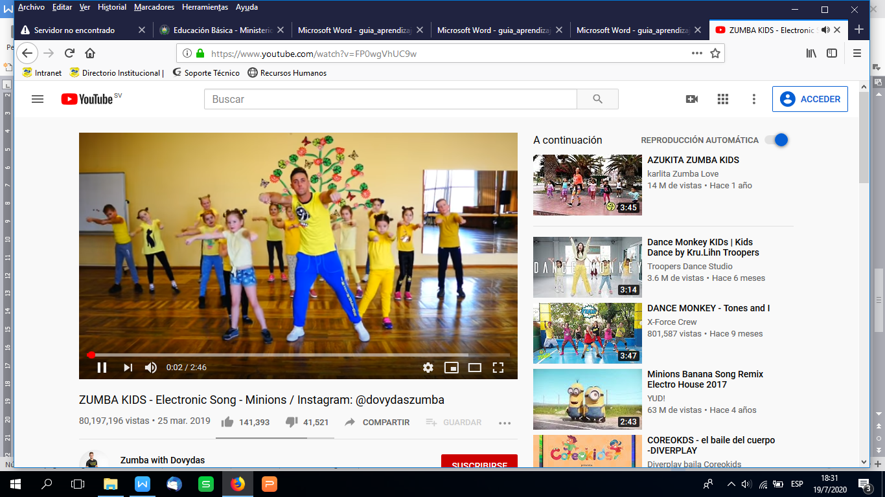

<https://www.youtube.com/watch?v=ymigWt5TOV8>

